Učenci 7. razreda, prosim da rešite kviz znanja

Naloga za 10. 4. Kviz košarke
- Odmor med drugo in tretjo četrtino traja 15 minut.
  - ? Drži.
  - ? Ne drži.
- Pri košarki ima žoga dva statusa, lahko je živa ali mrtva.
  - ? Drži.
  - ? Ne drži.
- Kaj pomeni sodniški znak, ki ga prikazuje slika?
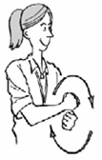
  - ? nepravilno vodenje
  - ? koraki
  - ? žoga je vrnjena nazaj v polje
- Kaj pomeni sodniški znak, ki ga prikazuje slika?
  - ? osebna napaka
  - ? situacija s sodniškim metom
  - ? en prosti met
- Kaj pomeni sodniški znak, ki ga prikazuje slika?
  - ? poskus meta za dve točki
  - ? uspešen met za dve točki
  - ? dve minuti do konca tekme
- Kaj pomeni sodniški znak, ki ga prikazuje slika?
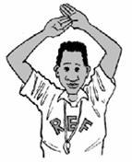
  - ? tehnična napaka
  - ? odmor (time-out)
  - ? nešportna napaka
- Kaj pomeni sodniški znak, ki ga prikazuje slika?
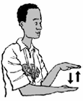
  - ? nepravilno vodenje
  - ? koraki
  - ? žoga je šla z igrišča
- Kaj pomeni sodniški znak, ki ga prikazuje slika?
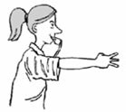
  - ? poskus meta za tri točke
  - ? dosežen met za tri točke
  - ? prekršek treh sekund
- Kaj pomeni sodniški znak, ki ga prikazuje slika?
  - ? osebna napaka
  - ? nepravilna uporaba rok
  - ? nešportna napaka
- Kaj pomeni sodniški znak, ki ga prikazuje slika?
  - ? osebna napaka
  - ? izključujoča napaka
  - ? dva prosta meta
- Kaj pomeni sodniški znak, ki ga prikazuje slika?
  - ? sodniški met
  - ? še minuta do konca tekme
  - ? zaustavitev ure
josip.gregorec@guest.arnes.si

